西峡县工商业联合会2015年度部门决算公开

目录
第一部分 西峡县工商业联合会概况
- 主要职能
- 部门决算单位构成
第二部分 工商业联合会2015年度部门决算表
- 收入支出决算表
- 收入决算表
- 支出决算表
- 财政拨款收入支出决算总表
- 一般公共预算财政拨款支出决算表
- 政府性基金预算财政拨款收入支出决算表
第三部分 西峡县工商业联合会2015年度部门决算情况说明
第四部分 名词解释
第一部分
西峡县工商业联合会概况
- 主要职责
1、加强和改进非公有制经济人士思想政治工作。
2、参与政治协商，发挥民主监督作用，积极参政议政。
3、协助政府管理和服务非公有制经济。
4、促进行业协会商会改革发展。
5、参与协调劳动关系，协同社会管理，促进社会和谐稳定。
6、反映非公有制企业和非公有制经济人士利益诉求，维护其合法权益。参与经济纠纷的调解、仲裁。
7、依法加强会产管理和保护。
- 西峡县工商业联合会决算单位构成
工商联决算包括机关本级决算
第二部分
西峡县工商业联合会2015年度部门决算表
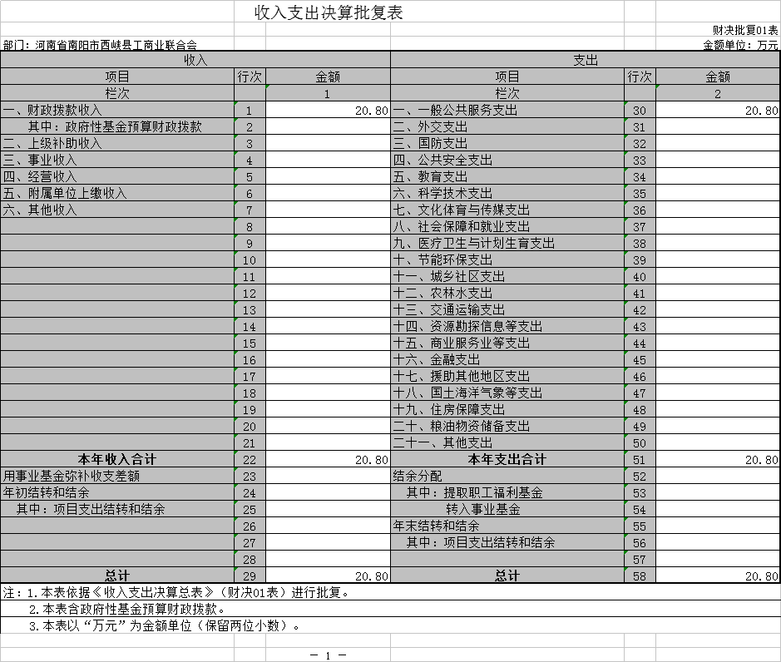

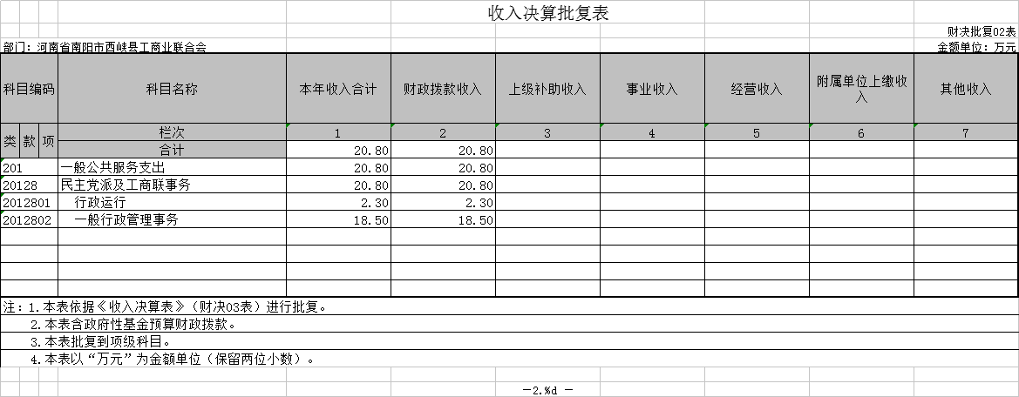

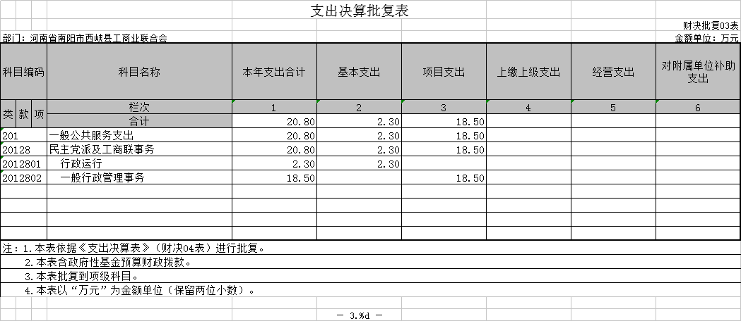

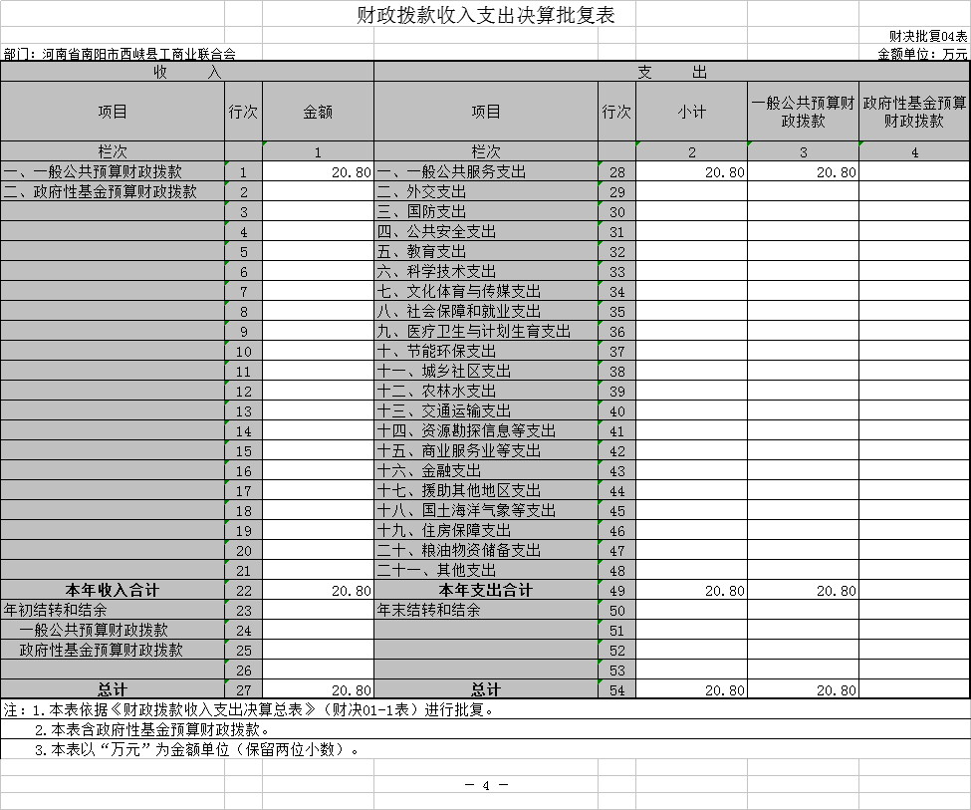
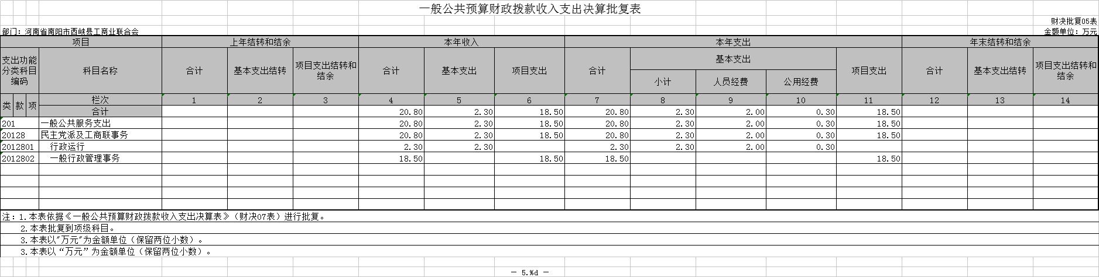

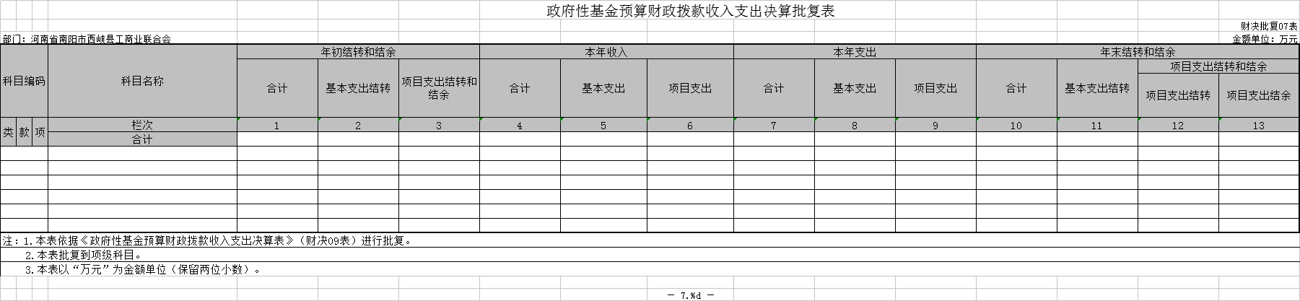

第三部分
西峡县工商业联合会部门决算情况说明

- 收入支出决算总体情况说明
工商联2015年收入总计20.8万元，支出总计20.8万元，与2014年相比，收、支总计各减少7.7万元，下降 26.9％。主要原因：压缩费用。
二、收入决算情况说明
工商联本年度收入合计20.8万元，其中：财政拨款收入20.8万元，占100％；事业收入0万元，占0%；经营收入0万元，占0%；其他收入0万元，占0%。
- 支出决算情况说明
工商联本年度支出合计20.8 万元，其中：基本支出2.3万元；占11％； 项目支出18.5万元，占 89％；经营支出0万元，占0%。
四、财政拨款收入支出决算总体情况说明
工商联2015年财政拨款收支总决算20.8万元。收、支总计各减少7.7万元，下降 26.9％。主要原因：压缩费用。
- 一般公共预算财政拨款支出决算情况说明
工商联2015年一般公共预算财政拨款支出年初预算为 21 万元，支出决算为20.8万元，完成年初预算的99％。主要用于以下方面：一般公共服务（类）支出 20.8万元。
一般公共服务（类）工商联事务（款）。年初预算为21万元，支出决算为20.8万元，完成年初预算的99％。
- 一般公共预算财政拨款基本支出决算情况说明
工商联2015年一般公共预算财政拨款支出20.8万元，其中：人员经费2万元，主要包括基本工资、津贴补贴、奖金、社会保障缴费、伙食补助费、绩效工资、其他工资福利 支出、离休费、退休费、退职（役）费、抚恤金、生活补助、 医疗费、助学金、奖励金、住房公积金、提租补贴、购房补贴、 其他对个人和家庭的补助支出；公用经费0.3万元，主要包括：办公费、印刷费、咨询费、手续费、水费、电费、邮电费、取暖费、物业管理费、差旅费、因公出国（境）费、维 修（护）费、租赁费、会议费、培训费、公务接待费、专用材料费、劳务费、委托业务费、工会经费、福利费、公务用车运 行维护费、其他交通费用、税金及附加费用、其他商品和服务 支出、办公设备购置、专用设备购置、大型修缮、信息网络及软件购置更新、其他资本性支出。
七、一般公共预算财政拨款“三公”经费支出决算情况说明
工商联2015年“三公” 经费财政拨款支出预算为2.1万万元，支出决算为2.1万万元，完成预算的99％，主要原因：压缩经费
2015年“三公”经费财政拨款支出决算与2014年基本持平，具体指出情况如下：
1、公务用车购置及运行费0万元，完成预算的0％，其中：公务用车运行维护费0万元，主要用于工作所需公务用车 的燃料费、维修费、过路过桥费、安全奖励费用支出。
2、公务接待费2.1万元，完成预算的99％，主要用于按规定开支的各类公务接待（含外宾接待）支出。2015年共接待35批次，282人次。
决算数小于年初预算数的主要原因：压缩经费
决算数与2014年基本持平。
八、政府性基金预算财政拨款支出决算情况说明
工商联2015年府性基金预算财政拨款支出年初预算为0万元，支出决算为0万元，完成年初预算的 0 %。
九、其他重要事项的情况说明
（一）机关运行经费支出情况。
工商联2015年机关运行经费支出0.3万元，与2014年基本持平。
（二）政府采购支出情况。
工商联2016年政府采购支出总额 0万元，其中：政府采购货物支出 0 万元，政府采购工程支出 0万元，政府采购服务支出 0 万元。授予中小企业合同金额 0万元，占政府采购支出总额的 0 %，其中：授予小微企业合同金额 0万元，占政府采购支出总额的0 %
（三）国有资产占用情况。
截至 2015 年 12 月 31 日，工商联共有车辆0辆，其中，一般公务用车0辆，一般执法执勤用车 0 辆，特种专业技术用车0 辆，其他用车0辆；单位价值 200万元以上大型设备 0台（套）。
（四）关于预算绩效管理工作开展情况说明。
2015年，工商联共组织对0个项目进行了预算绩效评价，涉及一般公共预算当年财政拨款0万元。

第四部分 名词解释
一、财政拨款收入：是指县级财政当年拨付的资金。
二、事业收入：是指事业单位开展专业活动及辅助活动所取 得的收入。
三、其他收入：是指部门取得的除“财政拨款”、“事业收入”、“事业单位经营收入”等以外的收入。
四、用事业基金弥补收支差额：是指事业单位在当年的“财政拨款收入”、“事业收入”、“经营收入”和“其他收入”不足以安排当年支出的情况下，使用以前年度积累的事业基金（即事业单位以前各年度收支相抵后，按国家规定提取、用于弥补以后年度收 支差额的基金）弥补当年收支缺口的资金。
五、上年结转和结余：是指以前年度支出预算因客观条件变化未执行完毕、结转到本年度按有关规定继续使用的资金，既包括财政拨款结转和结余，也包括事业收入、经营收入、其他收入的结转和结余。
六、基本支出：是指为保障机构正常运转、完成日常工作任务所必需的开支，其内容包括人员经费和日常公用经费两部分。
七、项目支出：是指在基本支出之外，为完成特定的行政工作任务或事业发展目标所发生的支出。
八、一般公共服务（类）事务（款）：是指宣传部用于保障机构正常运行、开展宣传业务等活动的支出。
（一）行政运行（项）：是指为保障宣传部各行政机构正常运转、完成日常工作任务安排的支出。
（二）一般行政管理事务（项）：是指宣传部机关及所属二级单位的项目支出。
（三）机关服务（项）：是指为宣传部机关提供后勤保障服务的机关服务局的支出。
（四）事业运行（项）：是指事业单位用于保障机构正常运转的基本支出。
九、“三公”经费：是指纳入县级财政预算管理，部门使用财政拨款安排的因公出国（境）费、公务用车购置及运行费和公务接待费。其中，因公出国（境）费反映单位公务出国（境）的住宿费、旅费、伙食补助费、杂费、培训费等支出；公务用车购置及运行费反映单位公务用车购置费及租用费、燃料费、维修费、过路过桥费、保险费、安全奖励费用等支出；公务接待费反映单位按规定开支的各类公务接待（含外宾接待）支出。
十、机关运行经费：是指为保障行政单位（含参照公务员法管理的事业单位）运行用于购买货物和服务的各项资金，包括办公及印刷费、邮电费、差旅费、会议费、福利费、日常维修费及一般设备购置费、办公用房水电费、办公用房取暖费、办公用房物业管理费、公务用车运行维护费以及其他费用。

